ÉCOLES NORMALES SUPÉRIEURES ÉCOLE NATIONALE DES PONTS ET CHAUSSÉES
CONCOURS D'ADMISSION SESSION 2018
FILIÈRE BCPST
COMPOSITION DE PHYSIQUE
Épreuve commune aux ENS Paris, Paris-Saclay, Lyon et de l'ENPC
Durée : 4 heures
L'utilisation des calculatrices n'est pas autorisée pour cette épreuve.
Mécanismes de détection du son par l'oreille
Ce sujet cherche à mettre en évidence plusieurs mécanismes impliqués dans la perception biologique d'un son. Les deux premières parties sont dédiées à la propagation du son, et sa transmission à l'oreille interne; les deux dernières s'intéressent à l'interprétation de l'excitation mécanique et en particulier aux non-linéarités propres à la détection auditive.
Données numériques
$$\sqrt{2}≈1,4 \sqrt{5,8}≈2,4 \sqrt{11,2}≈3,3 \sqrt{14,1}≈3,8$$
Masse volumique de l'eau | $$ρ_{\text{eau }}=1,0×{10}^{3} kg⋅{ m}^{−3}$$
Masse volumique de l'air | $$ρ_{\text{air }}=1 kg⋅{ m}^{−3}$$
Masse molaire moyenne de l'air | $$M=30 g⋅{ mol}^{−1}$$
Diffusivité thermique de l'air | $$D=20×{10}^{−6}{ m}^{2}⋅{ s}^{−1}$$
Constante des gaz parfaits | $$R=8 J⋅{ mol}^{−1}⋅{ K}^{−1}$$
Température ambiante | $$T_{0}=300 K$$
Célérité du son dans l'air à $T_{0}$ | $$c_{\text{air }}=340 m⋅{ s}^{−1}$$
Célérité du son dans l'eau à $T_{0}$ | $$c_{\text{eau }}=1,5×{10}^{3} m⋅{ s}^{−1}$$
Rapport des capacités thermiques $c_{p}/c_{v}$ (gaz monoatoimique) | $$γ_{\text{mono }}=1,7$$
Rapport des capacités thermiques $c_{p}/c_{v}$ (gaz diatomique) | $$γ_{\text{dia }}=1,4$$

1 Propagation du son
1.1 Équation de propagation
On étudie la propagation unidirectionnelle d'une onde sonore dans un gaz. Soit $P_{0}$ la pression d'équilibre du fluide, et $ρ_{0}$ sa masse volumique. On modélise la propagation d'une perturbation de ces grandeurs d'équilibre. Pour cela, on s'intéresse au modèle présenté sur la Fig. 1 : plusieurs compartiments de surface $S$ et de longueur à l'équilibre $a$ selon l'axe ( $Ox$ ) sont séparés par des parois de masse $m$ constante. Tous les compartiments ont $N$ moles d'air. La pesanteur est négligée.
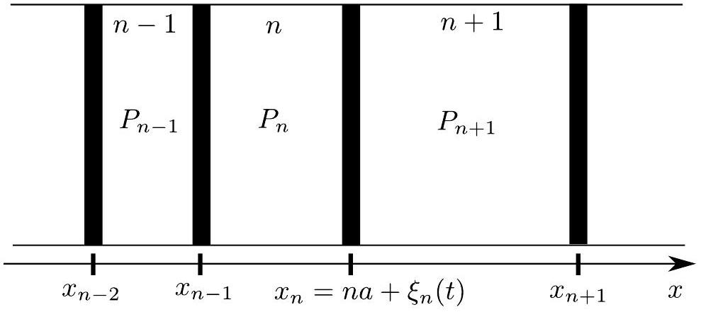
Figure 1 - Modélisation de la propagation d'une onde sonore. Le $n^{\text{ième }}$ compartiment est à la pression uniforme $P_{n}$, délimité par deux parois d'abscisses $x_{n−1}$ et $x_{n}$.
1.1.1 Modélisation isotherme de la propagation du son
On suppose que lors du passage d'une perturbation qui va modifier les volumes des compartiments, la température du gaz reste constante et uniforme, égale à $T_{0}$.
- Écrire la loi des gaz parfaits dans les compartiments $n$ et $n+1$, en faisant apparaître $V_{n}$ et $V_{n+1}$, leur volume respectif.
- En utilisant la seconde loi de Newton sur la paroi séparant les compartiments $n$ et $n+1$, montrer que $ξ_{n}(t)$ vérifie l'équation
$$\frac{d^{2}ξ_{n}}{ dt^{2}}=Sc_{iso}^{2}\left(\frac{1}{V_{n}}−\frac{1}{V_{n+1}}\right)$$
la constante $c_{\text{iso }}$ étant à exprimer en fonction de $N,T_{0},m$ et la constante des gaz parfaits $R$.
3. Les perturbations $\left|ξ_{n}\right|$ étant petites par rapport à la taille $a$, linéariser l'équation précédente.
4. On définit la fonction à deux variables $ξ(x=na,t)=ξ_{n}(t)$ et on suppose que $a→0$. À l'aide d'un développement limité à l'ordre deux sur la variable d'espace, montrer que $ξ(x,t)$ vérifie l'équation de d'Alembert :
$$\frac{∂^{2}ξ}{∂t^{2}}−c_{\text{iso }}^{2}\frac{∂^{2}ξ}{∂x^{2}}=0.$$
- La masse $m$ des parois est assimilée à la masse du gaz contenu dans chacun des compartiments. Évaluer la constante $c_{\text{iso }}$ à température ambiante. La comparer à la vitesse du son dans l'air à température ambiante.
1.1.2 Modélisation adiabatique
Il est envisageable de remplacer l'hypothèse de transformation isotherme par celle de transformation adiabatique lors du passage de la perturbation $ξ(x,t)$.
6. Rappeler la loi de Laplace liant volume et pression, ainsi que ses hypothèses d'application.
7. En supposant que les hypothèses précédentes sont vérifiées, reprendre le raisonnement du paragraphe précédent avec l'hypothèse d'adiabaticité et en déduire que $ξ(x,t)$ vérifie la même équation, avec une constante $c_{\text{adia }}$ différente. Exprimer $c_{\text{adia }}$ en fonction de $c_{\text{iso }}$ et $γ$ le rapport des capacités thermiques à pression et volume constant respectivement.
8. Évaluer la constante $c_{\text{adia }}$ pour un gaz parfait diatomique et la comparer à la vitesse du son dans l'air. En déduire le modèle qui semble le plus adapté.
9. Exprimer le temps typique de diffusion de la température sur une longueur d'onde $λ$ de l'onde. On introduira le coefficient de diffusion thermique $D$.
10. En déduire une inégalité sur la fréquence $f$ de l'onde pour que son passage puisse être considéré comme une transformation adiabatique. Cette inégalité fera intervenir $f,D$, et la célérité de l'onde $c$.
11. Évaluer numériquement la borne de l'inégalité pour une propagation dans l'air (on prendra $c≈300 m⋅{ s}^{−1}$ pour simplifier les calculs). Les ondes sonores audibles vérifient-elles cette condition?
2 Transmission de l'onde sonore à l'oreille
Une perturbation $ξ(x,t)$ de l'état d'équilibre induit des perturbations en pression $P=P_{0}+p(x,t)$ et en vitesse $v(x,t)$ qui vérifient aussi l'équation de d'Alembert (donnée par (2) pour la variable $ξ$ ). On notera génériquement $c$ la célérité de l'onde ( $c_{\text{adia }}$ ou $c_{\text{iso }}$ selon le modèle choisi).
On cherche des solutions de l'équation (2) sous la forme d'ondes planes progressives sinusoïdales, notées dans la suite OPPS, de pulsation fixée $ω$. À chaque grandeur physique $X$ d'une OPPS on associe sa représentation complexe $\underline{X}=\underline{X_{0}}e^{i(ωt−kx)}$, avec $ω$ réel et $k$ réel ou complexe. On revient à la grandeur réelle avec $X=Re(\underline{X})$.
2.1 Préliminaires
- Rappeler la définition précise d'une OPPS.
- Quelle condition l'équation (2) impose-t-elle entre $ω$ et $k$ pour une OPPS ?
- On montre que pression et vitesse d'une onde dans un fluide sont reliées par l'équation
$$ρ_{0}\frac{∂v}{∂t}=−\frac{∂p}{∂x}$$
En déduire l'expression de l'impédance acoustique d'un fluide, notée $Z$ et définie par la relation $\underline{p}=Z\underline{v}$.
15. Estimer numériquement $Z_{\text{air }}$ et $Z_{\text{eau }}$.
16. On modélise d'abord l'oreille comme une interface air/eau, les milieux étant séparés par le tympan. Une onde incidente sur le tympan sera en partie réfléchie par l'interface, et en partie transmise. Rappeler la définition des coefficients de réflexion $R$ et de transmission $T$ en intensité à une interface.
17. On montre que pour une interface entre un milieu 1 d'impédance $Z_{1}$ et un milieu 2 d'impédance $Z_{2}$,
$$T=\frac{4Z_{1}Z_{2}}{{\left(Z_{1}+Z_{2}\right)}^{2}}$$
En déduire $R$. Estimer numériquement $R$ et $T$ pour une interface air/eau. Commenter ces résultats.
2.2 Utilité de l'oreille moyenne
Le tympan n'est pas directement relié à l'oreille interne, l'oreille moyenne sert d'intermédiaire. Celle-ci est constituée de trois osselets (le marteau, l'enclume et l'étrier), que nous modéliserons simplement par une barre indéformable qui peut pivoter librement autour d'un point fixe $O$. Elle est reliée d'un côté au tympan, de l'autre à l'entrée de l'oreille interne remplie d'eau. La situation est présentée sur la Fig. 2. Pour les applications numériques, on prendra $h_{1}/h_{2}≈1,5$ et $S_{1}/S_{2}≈20$.
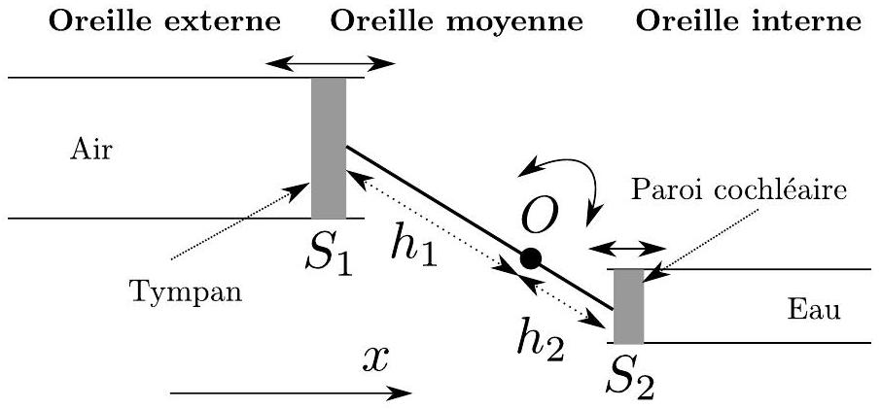
Figure 2 - Modélisation de l'oreille moyenne. Les doubles flèches en traits pleins représentent le déplacement des deux membranes (tympan et paroi cochléaire), et la double flèche circulaire indique le mouvement de rotation du point $O$. Le point de pivotement $O$ est fixe. $S_{1}$ et $S_{2}$ sont les surfaces du tympan et de la membrane cochléaire respectivement.
- Trouver une relation simple entre les pressions $p_{\text{tym }}$ et $p_{\text{coch }}$ auxquelles sont respectivement soumis le tympan (côté air) et la cochlée (côté eau).
- Soient $v_{\text{tym }}$ et $v_{\text{coch }}$ les normes des vitesses du tympan et de la paroi cochléaire respectivement selon l'axe $x$. Trouver une relation liant ces deux vitesses.
- À partir des résultats précédents, en déduire l'expression de l'impédance $Z_{\text{tym }}$ du tympan vue par l'onde incidente en fonction de $Z_{\text{coch }},h_{1},h_{2},S_{1}$ et $S_{2}$.
- Estimer numériquement le nouveau coefficient de transmission $\overset{˜}{T}$ à travers le tympan. On prendra $Z_{\text{coch }}≈Z_{\text{eau }}$. En déduire le rôle de l'oreille moyenne sur la transmission du son, et préciser les moyens utilisés pour y arriver.
3 Modèle de l'onde cochléaire
L'oreille interne est composée de plusieurs éléments, dont la cochlée qui permet la détection des sons. Celle-ci a une structure complexe; mais on se limitera à un modèle élémentaire. La cochlée est modélisée par un canal de section rectangulaire rempli d'eau, et dont la membrane inférieure appelée membrane basilaire est déformable (cf. Fig. 3). Lors du passage d'une onde acoustique, le fluide intérieur est mis en mouvement avec une vitesse horizontale $v(x,t)$ et la membrane basilaire est également déformée; on note $z(x,t)$ son déplacement et $u(x,t)=\frac{∂z}{∂t}$ sa vitesse à l'abscisse $x$ à l'instant $t$.
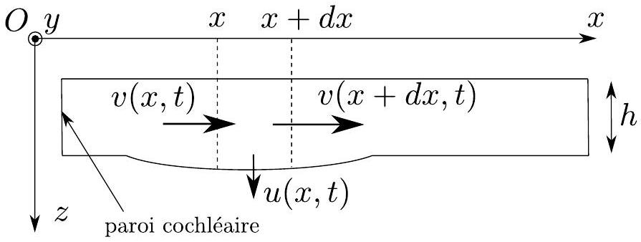
Figure 3 - Modélisation simple de la cochlée. Le canal a une hauteur moyenne $h$ selon l'axe $Oz$ et une largeur $b$ selon la direction transverse $Oy$. On note $u(x,t)$ la vitesse de déplacement de la membrane basilaire.
3.1 Équation de propagation
- À l'aide d'un bilan de volume sur la tranche $dx$ entre $t$ et $t+dt$ que l'on détaillera, trouver une relation entre $u(x,t),\frac{∂v}{∂x}$ et les caractéristiques du canal. On suppose que la masse volumique $ρ_{0}$ est uniforme sur une tranche $dx$.
- En utilisant l'équation (3), en déduire que
$$\frac{∂^{2}p}{∂x^{2}}=\frac{ρ_{0}}{h}\frac{∂u}{∂t}.$$
- Avec les grandeurs complexes associées à $p(x,t)$ et $u(x,t)$, on définit l'impédance de la membrane basilaire par $\underline{p}={\underline{Z}}_{m}\underline{u}$, l'impédance étant a priori complexe. Démontrer la relation suivante entre le vecteur d'onde $\underline{k}$ et la pulsation $ω$ :
$${\underline{k}}^{2}=−\frac{ρ_{0}iω}{h{\underline{Z}}_{m}}$$
Contrairement au cas de la partie 2 , le vecteur d'onde $\underline{k}$ peut maintenant être complexe.
La membrane basilaire n'ayant pas des caractéristiques homogènes, il s'avère que ${\underline{Z}}_{m}(x)$ dépend de l'abscisse $x$, et donc $\underline{k}(x)$ aussi. On admettra que la relation (6) reste valable dans cette situation (les variations spatiales de ${\underline{Z}}_{m}(x)$ n'étant pas trop grandes).
25. Qu'advient-il de la longueur d'onde de l'onde se propageant si le vecteur d'onde dépend de $x$ ? On pourra appuyer sa réponse d'un schéma dans le cas d'un vecteur d'onde $k(x)$ réel, et décroissant avec $x$.
3.2 Réponse de la membrane
La membrane basilaire se comporte comme un ensemble d'oscillateurs indépendants dont les propriétés dépendent de $x$. L'impédance ${\underline{Z}}_{m}(x)=\underline{p}/\underline{u}$ de l'oscillateur à l'abscisse $x$ peut se décomposer en trois termes :
$${\underline{Z}}_{m}(x)=iωμ(x)+γ(x)+\frac{κ(x)}{iω}.$$
avec $μ(x),γ(x)$ et $κ(x)$ des réels positifs. On observe biologiquement que $μ(x)$ varie très peu, on posera donc $μ(x)=μ=$ cste .
3.2.1 Modélisation mécanique
Afin d'interpréter chacun des termes de cette impédance, on propose une analogie mécanique de ce système. Soit une masse $M$ reliée à un ressort de raideur $K$ dont on néglige la longueur à vide. La masse est soumise à une force à variation sinusoïdale $\vec{F}$. De plus, la masse subit une force de frottements $\vec{f}=−α\vec{v}$. La situation est présentée Fig. 4.
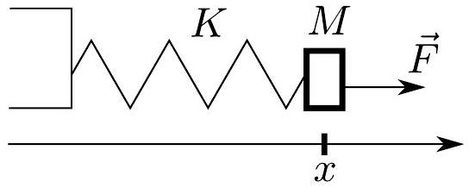
Figure 4 - Masse $M$ attachée à un ressort et pouvant se mouvoir selon l'axe $x$. L'autre extrémité du ressort est fixée. La masse est excitée par une force $\vec{F}$. L'abscisse $x$ désigne la position de la masse par rapport à la situation d'équilibre.
- Trouver l'équation différentielle vérifiée par la position $x(t)$ de la masse.
- L'impédance d'un tel système excité est définie par $\underline{F}=\underline{Z}\underline{v}$ (on notera que $\underline{Z}$ a une dimension différente de ${\underline{Z}}_{m}$ ). Donner l'expression de $\underline{Z}$.
- En rapprochant l'expression de $\underline{Z}$ de celle de ${\underline{Z}}_{m}(x)$, en déduire une interprétation de chacun des termes de l'équation (7).
3.2.2 Détection d'une onde le long de la membrane basilaire
Chaque oscillateur peut envoyer indépendamment des autres un signal nerveux au cerveau, à condition que l'excitation de cet oscillateur dépasse un certain seuil. Dans ce paragraphe, on cherche à comprendre le mécanisme élémentaire de détection du son.
29. Calculer $\left|{\underline{Z}}_{m}(x)\right|$.
30. À $x$ fixé, on peut observer un phénomène de résonance de vitesse $\underline{u}$ pour une pulsation $ω$ valant $ω_{r}(x)$. Préciser comment se traduit une telle résonance sur ${\underline{Z}}_{m}(x)$. Expliciter $ω_{r}(x)$.
31. Quel intérêt biologique la dépendance en $x$ de la pulsation de résonance $ω_{r}$ peut-elle avoir? Sur combien d'ordres de grandeur doit alors varier $κ(x)$ ?
32. On remarque expérimentalement que plus les sons sont graves, plus ils sont détectés pour des grandes abscisses sur la membrane basilaire. Comment varie la fonction $κ(x)$ ?
Le terme $γ(x)$ étant faible devant le module des deux autres hors de la résonance, on retiendra l'expression simplifiée
$${\underline{Z}}_{m}(x)≃iωμ+\frac{κ(x)}{iω}$$
- En déduire que dans cette approximation on peut écrire
$${\underline{k}}^{2}=\frac{k_{0}^{2}}{\frac{ω_{r}^{2}(x)}{ω^{2}}−1}$$
où $k_{0}$ est une constante réelle que l'on exprimera en fonction de $μ,ρ_{0}$ et $h$.
3.3 Cas limites de l'équation (8)
À une pulsation $ω$, on associe l'abscisse $x_{r}$ sur la membrane basilaire où on observe une résonance.
34. Dans le régime où le second terme du membre de droite de l'équation (8) domine, donner l'expression du vecteur d'onde $\underline{k}$. Calculer la vitesse de l'onde définie par $v_{φ}=ω/|Re(\underline{k})|$ et la tracer en fonction de $x$. Que se passe-t-il le long de la membrane?
35. Dans le régime où le premier terme du membre de droite de l'équation (8) domine, donner les deux expressions possibles du vecteur d'onde $\underline{k}$. Écrire l'expression de la pression $p(x,t)$ dans ces deux situations et commenter le résultat.
36. Toujours pour une pulsation $ω$ fixée, associer aux résultats des deux questions précédentes les domaines $x<x_{r}$ ou $x>x_{r}$.
37. Dans le cas où $ω=ω_{r}(x)$, l'approximation (8) n'est plus valide. Donner une expression de $\underline{k}(x)^{2}$ puis de $\underline{k}(x)$ dans cette situation.
3.4 Solution approchée pour $x<x_{r}$
Le problème général est délicat à résoudre analytiquement à cause de la dépendance spatiale de l'impédance. En conséquence, nous allons chercher une solution approchée de $p(x,t)$. En notation complexe, on définit la partie spatiale $\underline{p}(x)$ de $\underline{p}$ par $\underline{p}=\underline{p}(x)e^{iωt}$. Il s'agit de résoudre l'équation
$${\underline{p}}^{′′}(x)+\underline{k}(x)^{2}\underline{p}(x)=0$$
où $\underline{k}(x)^{2}$ est donné par l'équation (9). On se placera sur un domaine où $\underline{k}(x)$ est réel positif, et il sera noté simplement $k(x)$. On cherche des solutions sous la forme
$$\underline{p}(x)=A(x)e^{iφ(x)}$$
avec $A(x)$ et $φ(x)$ des fonctions réelles.
38. Déterminer deux équations reliant les fonctions $k(x),A(x),φ(x)$ et leurs dérivées.
39. En déduire une expression de $φ^{′}$ en fonction de $A^{2}$ et d'une constante multiplicative notée $α$. On supposera $α<0$ dans la suite.
40. En négligeant le terme en $A^{′′}$ devant les autres, trouver une relation simple entre $φ^{′}(x)$ et $k(x)$. On justifiera le signe choisi dans cette relation.
41. En déduire finalement une expression de la solution approchée $\underline{p}(x)$ de (10), ne faisant intervenir que les grandeurs $α,k(x)$, et une constante d'intégration $φ_{0}$.
42. Que se passe-t-il pour l'onde de pression si $ω→ω_{r}(x)$ ? Pourquoi l'approximation proposée n'est-elle plus valide dans ce régime?
43. En choisissant $φ_{0}=0$, montrer que le déplacement $z(x,t)$ défini dans l'introduction de la partie 3 s'écrit pour $x<x_{r}$ :
$$z(x,t)=\frac{1}{ω^{2}μ}\sqrt{\frac{−α}{k_{0}}}\frac{1}{{\left(\frac{ω_{r}(x)^{2}}{ω^{2}}−1\right)}^{3/4}}cos⁡\left(ωt−\int_{0}^{x}{ } k\left(x^{′}\right)dx^{′}\right)$$
On pourrait également résoudre l'équation (10) dans le cas $x>x_{r}$. On montre que $z(x,t)=f(x)e^{−βx}cos⁡(ωt)$ avec $f(x)$ une fonction à variation lente, et $β$ une grandeur positive.
3.5 Comparaison aux données de simulation
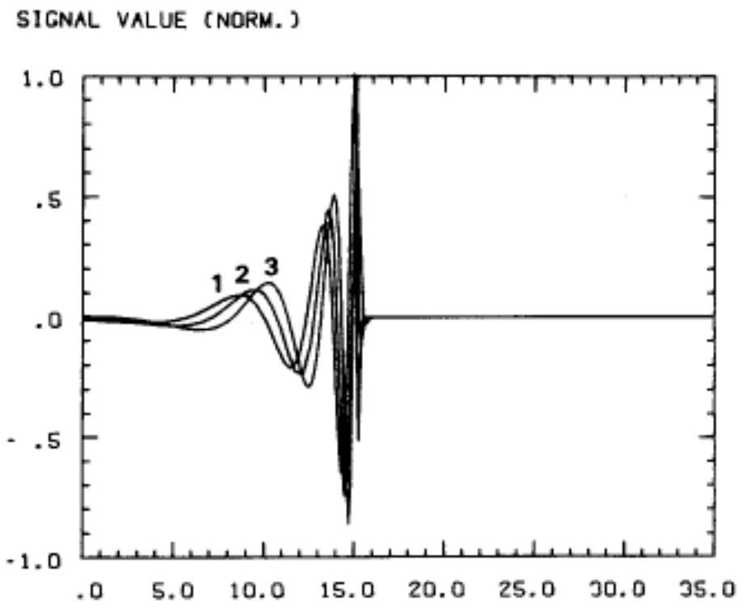
Figure 5 - Exemples de propagation d'onde le long de la membrane. L'axe des abscisses est en millimètres, l'axe des ordonnées présente $z(x,t)$ en unités arbitraires à un instant $t$ donné. La fréquence des signaux envoyés est $f=2250 Hz$. Les trois signaux ne diffèrent que par leur phase à l'origine.
La Fig. 5 montre l'allure du déplacement vertical $z(x,t)$ le long de la membrane à un instant $t$ donné provoqué par une onde provenant de la gauche (les trois signaux présentés différant seulement d'une phase à l'origine).
44. Donner une estimation de $x_{r}$ pour $f=2250 Hz$.
45. Commenter et mettre en regard des résultats théoriques la propagation et la forme de l'onde pour $x<x_{r}$. On discutera en particulier la longueur d'onde et l'amplitude de l'onde.
46. Que se passe-t-il lorsque $x→x_{r}$ ? On utilisera les résultats des parties précédentes pour justifier la réponse.
47. Dans la zone $x>x_{r}$, quelle inégalité vérifient $ω$ et $ω_{r}(x)$ ? À quoi s'attendre pour la propagation de l'onde?
4 Oscillations de la touffe ciliaire
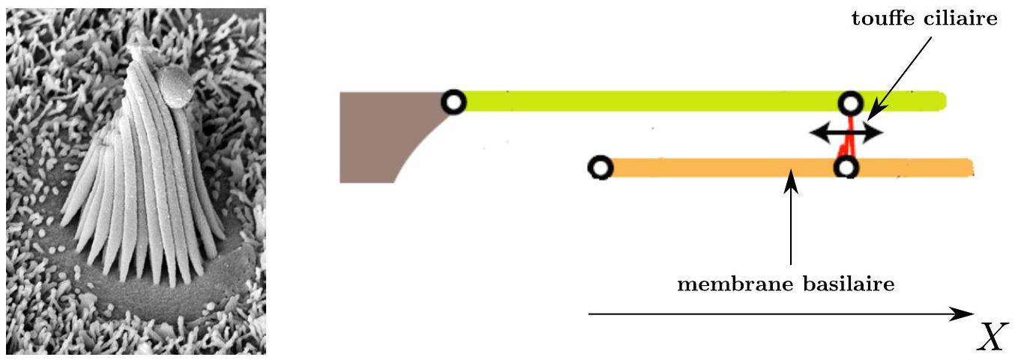
Figure 6 - À gauche : image d'une touffe ciliaire composée de nombreux cils. À droite : la touffe est solidaire de la membrane basilaire (la membrane inférieure sur le schéma). Un mouvement de translation de celle-ci va entraîner un frottement entre la touffe et la membrane supérieure.
Lorsque la membrane basilaire est soumise à une onde, elle se déforme en entraînant avec elle des cils répartis à sa surface. Les cils sont regroupés dans des touffes ciliaires, dont une est représentée sur la Fig. 6. La flexion de ces cils va engendrer une ouverture de canaux ioniques présents sur les cils et provoquer l'émission d'un influx nerveux vers le cerveau.
Pour décrire ce phénomène d'ouverture des canaux, on utilise le modèle «porte-ressort» représenté sur la Fig. 7. On note $X$ l'abscisse du cil, l'origine étant prise lorsque le ressort est au repos. La constante de raideur du ressort est notée $κ$.
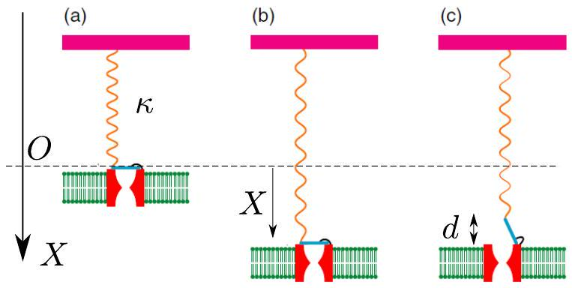
Figure 7 - Modélisation «porte-ressort » de l'ouverture d'un canal ionique d'un cil. (a) Situation initiale où le ressort est au repos, (b) la porte et le canal sont fermés, le ressort s'est allongé d'une longueur $X$ par rapport à la situation d'équilibre, (d) la porte et le canal sont ouverts, le ressort se rétracte d'une distance $d$.
Chaque configuration a une énergie élastique due à l'extension du ressort. De plus, selon que la porte est ouverte ou fermée, on associe une énergie chimique propre $ϵ_{o}$ et $ϵ_{f}$ respectivement.
48. Exprimer les forces de rappel exercées par le ressort sur la porte ${\vec{f}}_{o}$ et ${\vec{f}}_{f}$ dans les deux situations.
49. Exprimer les énergies totales $E_{o}$ et $E_{f}$ dans chacun des deux états «ouvert» et «fermé».
50. En déduire que la différence d'énergie peut s'écrire
$$ΔE=E_{o}−E_{f}=−Z_{PR}\left(X−X_{0}\right).$$
On exprimera $Z_{PR}$ et $X_{0}$ en fonction des données du problème.
51. Le système est en contact avec un thermostat à la température $T$. On admet que la probabilité d'occurrence d'une situation d'énergie $E$ est directement proportionnelle à $e^{−E/\left(k_{B}T\right)}$ avec $k_{B}$
la constante de Boltzmann. On note $P_{o}$ (resp. $P_{f}$ ) la probabilité d'être dans l'état ouvert (resp. fermé). Montrer que
$$P_{o}=\frac{1}{1+e^{ΔE/\left(k_{B}T\right)}}$$
- Donner l'allure de $P_{o}$ en fonction de $X−X_{0}$ pour différentes valeurs de $Z_{PR}$ (à température $T$ fixée).
- Exprimer la force moyenne appliquée par le ressort sur la porte du cil en fonction de $P_{o},κ,d$ et $X$.
Une touffe ciliaire est composée de $N$ cils et on admet que leur comportement est comparable à celui de $N$ ressorts placés en parallèle. De plus, la touffe ciliaire a une raideur propre qui va s'opposer à sa flexion. Cela engendre une force de rappel supplémentaire $−κ_{t}\left(X−X_{t}\right){\vec{e}}_{X}$.
- Montrer que la force moyenne totale imposée par les ressorts sur la touffe ciliaire s'écrit $\vec{F}=F{\vec{e}}_{X}$ avec
$$F=−κN\left(X−P_{o}(X)d\right)−κ_{t}\left(X−X_{t}\right)$$
Expérimentalement, on observe que $X_{0}$ est une position d'équilibre du système, et que le système se comporte comme un simple ressort linéaire pour de grandes déformations, mais présente une instabilité pour $X$ proche de $X_{0}$. Nous cherchons à voir si le modèle proposé permet d'expliquer ces observations.
55. Justifier que si $X≫X_{0}$, alors la touffe ciliaire répond linéairement aux excitations.
56. On souhaite maintenant étudier la situation $X$ proche de $X_{0}$. On suppose
$$\left|\frac{Z_{PR}\left(X−X_{0}\right)}{k_{B}T}\right|≪1$$
Linéariser l'expression de la probabilité $P_{o}$ dans cette approximation.
57. En se rappelant l'expression de la force exercée par un simple ressort $\vec{F}=F{\vec{e}}_{X}=−kX{\vec{e}}_{X}$, donner une condition sur $\frac{∂F}{∂X}$ pour que le système soit stable.
58. Montrer que le système porte-ressort peut devenir instable. Proposer une condition sur $Z_{PR}$ pour que ce soit le cas.
59. En regard des résultats obtenus dans cette partie, commenter en quelques lignes la Fig. 8.
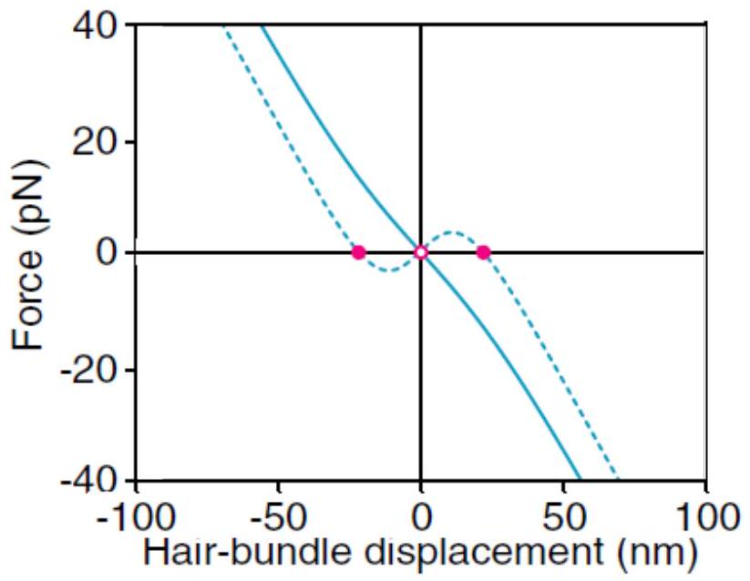
Figure 8 - Graphes de la force totale exercée par le cil en fonction du déplacement $X−X_{0}$ de la touffe. En traits plein, $Z_{PR}=0,25pN$ et en pointillés $Z_{PR}=0,5pN$.
Fin de l'Épreuve
Crédits : La Fig. 5 est tirée de E. de Boer, Auditory Physics. Physical principles in hearing theory. Les Figs. 6, 7 et 8 sont tirées de l'article de revue T. Reichenbach et A. J. Hudspeth, The physics of hearing : fluid mechanics and the active process of the inner ear, Rep. Prog. Phys. 77 (2014) 076601.

